BAB III
METODELOGI PENELITIAN

Analisis yang digunakan dalam penelitian ini bersifat menganalisis hasil perhitungan teori dari sumber-sumber buku, artikel, maupun jurnal dengan perhitungan di lapangan menggunakan metode statis. Penelitian ini diawali dengan studi literatur, melakukan pengumpulan data, selanjutnya melakukan persiapan perangkat dengan menggunakan software TEMS investigation yang ada pada handphone Sony Erricson dan yang sudah terinstal di laptop. Proses selanjutnya yaitu menganalisis perbandingan baik hasil pengukuran maupun hasil perhitungan parameter kuat sinyal dan kualitas panggilan berdasarkan model propagasi Free Space Loss.

- Lokasi Penelitian
Pada penelitian ini akan di bandingkan kualitas layanan suara dari jaringan dua provider GSM yang di terima di dalam ruangan (indoor) dengan menggunakan software TEMS Investigation berdasarkan metode statis untuk jaringan provider Telkomsel dan Indosat pada Kantor Wilayah Kementerian Agama Provinsi Nusa Tenggara Barat.

Gambar 3.1 Denah Lokasi Penelitian (Lantai 1)
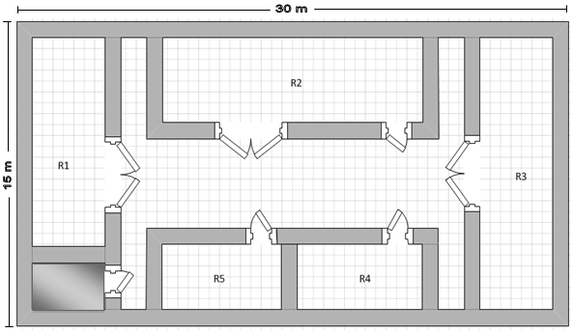

Gambar 3.2 Denah Lokasi Penelitian (Lantai 2)

- Peralatan Dan Sofware Yang Digunakan
Perlengkapan yang digunakan dalam penelitian ini meliputi hardware dan software sebagai berikut:
- Laptop Compac Presario CQ 42 dengan processor Intel(R) Core(TM) i3 CPU M370 @2.40 GHz dengan RAM 2 GB.
- Windows 7 32-bit sebagai sistem operasi.
- Microsoft Office Word 2007 yang digunakan untuk penyusunan laporan.
- Sim card provider Telkomsel dan Indosat.
- Ponsel Sony Ericsson K800i dengan software TEMS Investigation.
- Software Open Signal versi 5.03 yang di gunakan untuk pemetaan letak BTS dengan Lokasi Penelitian.
- Microsoft Office Excel 2007 digunakan untuk pengolahan data.
- Software SPSS 16.0 digunakan untuk uji normalitas data.

- Skenario Pengukuran
Pengukuran dilakukan dengan metode statis dan terpusat hanya pada satu antenna sektoral yang terdekat dengan lokasi penelitian. Pengukuran dilakukan pada lantai 1 dan lantai 2 dalam keadaan menelepon (dedicated mode) dengan durasi 5 detik/data, setiap titik di ambil 30 data sebagai sample. Tiap titik menjadi acuan dalam pengukuran dan di masukkan ke dalam tabel. Pengukuran pada lantai 1 dimulai dari ruang 1 yang berada di arah timur, pada ruang ini ditentukan satu titik pengukuran sesuai dengan metode statis, begitupula dengan ruang 2 sampai dengan ruang 7 dilakukan pengukuran dan metode yang sama pada ruang 1 lantai 1. Sedangkan pengukuran pada lantai 2 dimulai dari ruang 1 yang berada dari arah barat, kemudian ditentukan 1 titik pengukuran dengan metode statis, begitupula dengan ruang 2 sampai dengan ruang 5 dilakukan pengukuran dan metode yang sama dengan lantai 1. Adapun skema pengukuran yang dilakukan dapat dilihat pada gambar 3.3 di bawah ini.

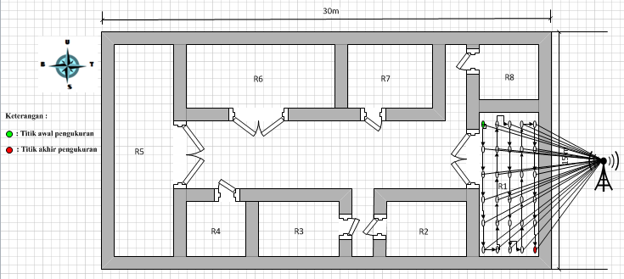
Gambar 3.3 Skema pengukran pada lantai 1 ruang 1 terhadap BTS

Untuk skema pengukuran selanjutnya dapat di lihat pada Lampiran 2.

Segmentasi
75 cm²

Gambar 3.3(a) Segmentasi titik pengukuran
Segmentasi titik pengukuran digunakan untuk mengetahui jarak antar titik pengukuran yang satu dengan yang lainnya.

- Metode Pengumpulan Data
Dalam penelitian ini, pengumpulan data diperoleh berdasarkan metode-metode sebagai berikut :
- Metode Observasi, yaitu melakukan pengukuran untuk memperoleh data pengukuran, meliputi RxLev, RxQual, dan Speech Quality Index (SQI).
- Metode literature, yaitu pengumpulan data dengan referensi yang dibutuhkan sebagai acuan dalam menyelesaikan permasalahan-permasalahan dalam penelitian ini.

- Langkah - Langkah Penelitian
Langkah - langkah yang akan dilakukan untuk menyelesaikan tugas akhir ini adalah sebagai beriukut :

    - Proses Pengamatan
- Survei BTS
Survei BTS bertujuan untuk mengetahui lokasi BTS terdekat dengan lokasi penelitian karena pada penelitian ini terpusat hanya pada satu antenna sektoral.

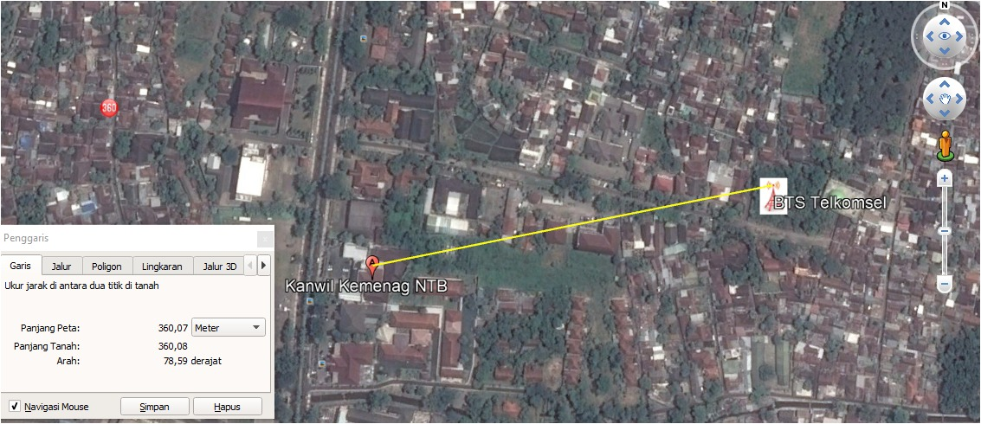
Gambar 3.4 Peta Lokasi BTS Telkomsel
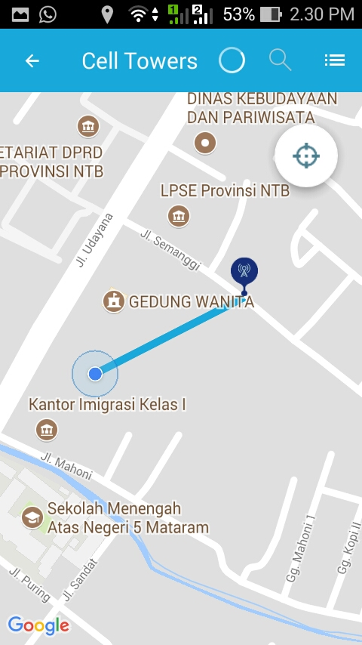
Gambar 3.5 Jarak BTS Telkomsel
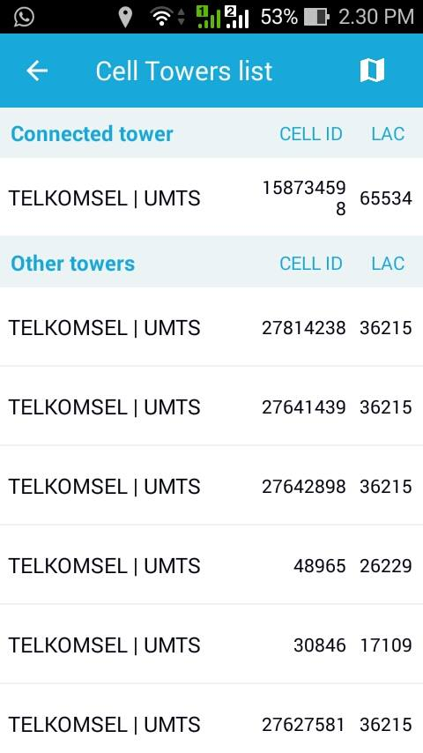
Gambar 3.6 Cell id Telkomsel

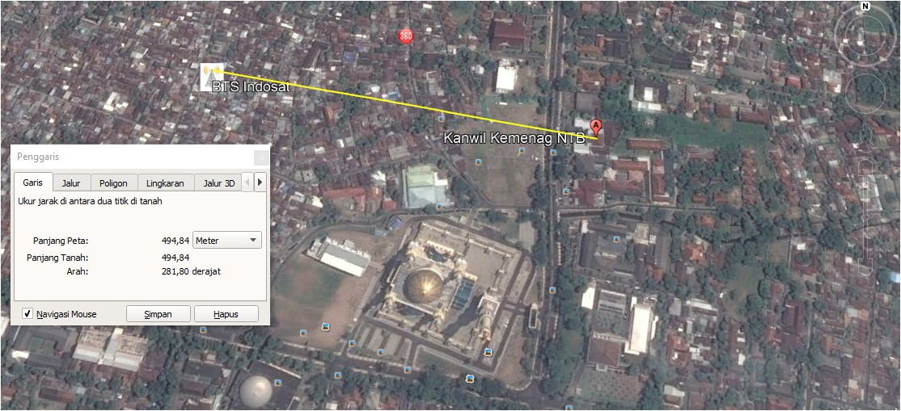
Gambar 3.7 Peta Lokasi BTS Indosat

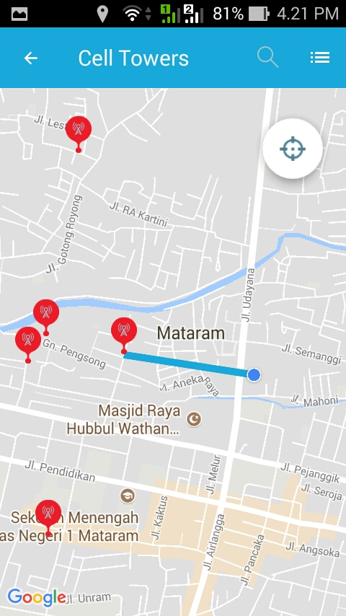
Gambar 3.8 Jarak BTS Indosat

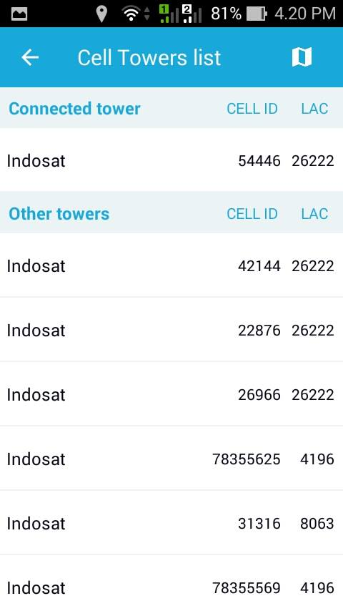
Gambar 3.9 cell id Indosat

- Pengambilan Data
Pengambilan data dilakukan pada sisi penerima dengan cara pengukuran secara langsung yaitu menggunakan bantuan perangkat TEMS investigation. Dalam proses pengambilan data dilakukan aktivitas layanan yaitu melakukan layanan panggilan suara (voice call), data yang di dapat berupa daya terima (RxLev, RxQual, dan Speech Quality Index (SQI)) dalam satuan dBm yang selanjutnya data tersebut dimasukan secara manual kedalam Microsoft Office Excel (*.xlsx).

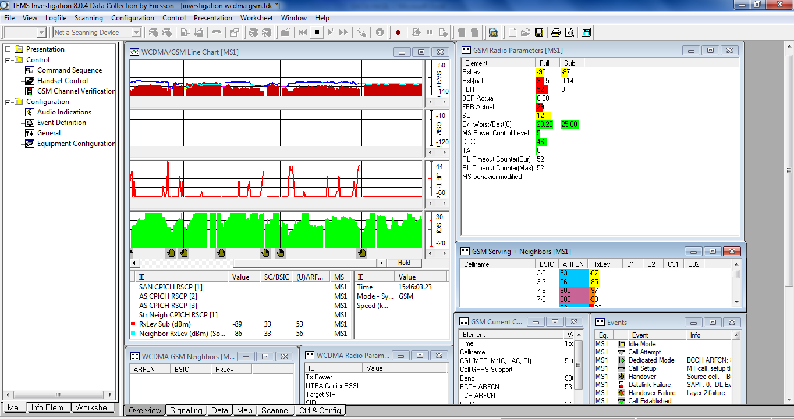
Gambar 3.10 pengambilan data RxLev, RxQual, dan SQI menggunakan TEMS Investigation provider Telkomsel
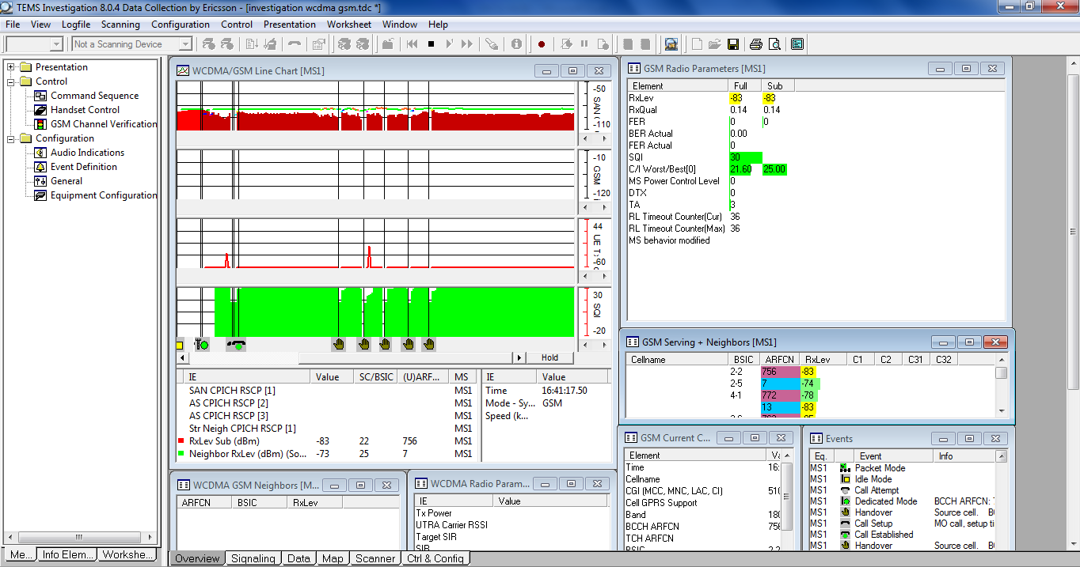
Gambar 3.11 pengambilan data RxLev, RxQual, dan SQI menggunakan TEMS Investigation provider Indosat

- Pengolahan Data
- Perhitungan parameter statistik
Perhitungan parameter statistik bertujuan untuk memperoleh nilai rata-rata (mean), standar deviasi (𝞼), nilai maksimum dan minimum serta koefisien korelasi dari data yang telah didapatkan dari hasil pengukuran.
- Uji normalitas data
Setelah di dapatkan nilai parameter statistik dari data yang telah diolah, selanjutnya dilakukan pengujian distribusi dari data tersebut menggunkan metode kolmogorov-smirnov z. Apabila distribusi dari data yang akan digunkan memiliki sebaran data normal maka data tersebut dapat digunakan untuk langkah selanjutnya, tetapi jika data berdistribusi tidak normal maka akan dilakukan normalisasi menggunakan transformasi data log-normal.
- Menghitung nilai simpangan baku (standar deviation)
Perhitungan nilai standar deviasi dilakukan untuk mengetahui seberapa dekat nilai yang terdata terhadap nilai sentral apakah memusat atau menyebar.
- Perhitungan Link Budget
Perhitungan Link Budget di lakukan untuk mengetahui nilai dari parameter-parameter link budget indoor penetration seperti pathloss, dan EIRP (Effective Isotropic Radiated power).
Pada tugas akhir ini perhitungan pathloss akan di lakkukan menggunakan Model Free Space Loss karena merupakan metode yang bisa di gunakan pada daerah urban, dimana daerah urban merupakan kawasan pertokoan, yang baru bertumbuh dengan banyak bangunan, perkantoran, rumah-rumah, gedung-gedung bertingkat, serta pohon-pohon yang tinggi.
- Analisa dan Kesimpulan.
Data hasil yang telah didapat kemudian dilakukan analisa pengukuran level sinyal. Kemudian menghitung parameter-parameter yang telah di tentukan.

- Prosedur Proses Penelitian Menggunakan Metode Statis
Tahapan demi tahapan yang dilakukan penulis pada saat melakukan penelitian tugas akhir ini. Agar penelitian dilakukan secara baik maka di buat diagram alir seperti gambar berikut :
START
Memilih Provider
Menentukan Indikator Kinerja
Menentukan Lokasi Pengukuran
Melakukan Pengukuran dengan Metode Statis
Uji Normalitas

Analisa dan Kesimpulan
FINISH

Gambar 3.12 flowchart penelitian

Penjelasan rincian kegiatan Gambar 3.11 antara lain :
- Memilih koneksi atau provider yang akan di teliti
Sebelum dimulainya proses penelitian yang dilakukan, langkah pertama yang dilakukan adalah menentukan parameter yang akan dijadikan ukuran/indikator kinerja layanan suara pada dua provider GSM penyedia jasa layanan suara yang ada di Kota Mataram.
- Menentukan Indikator Kinerja/parameter penelitian
Langkah selanjutnya adalah memilih dua provider GSM yang akan dianalisis kinerja layanan suaranya dalam penelitian ini. Hal tersebut dilakukan guna mempersempit wilayah proses penelitian, dimana di ketahui ada banyak perusahaan layanan data telekomunikasi pada daerah Mataram.
- Menentukan Lokasi Pengukuran
Setelah memilih dua provider GSM langkah selanjutnya adalah menentukan lokasi/titik yang akan digunakan sebagaai tempat untuk melakukan pengukuran. Penentuan titik pengukuran ini dilakukan pada setiap ruang pada lokasi gedung yang dipilih sebagai tempat melakukan penelitian.
- Melakukan pengukuran dengan metode statis
Pada tahap ini akan dilakukan pengukuran secara langsung di area pengukuran pada titik-titik pengukuran yang telah ditetukan sesuai dengan skenario pengukuran yang direncanakan untuk mendapatkan data yang dibutuhkan untuk melakukan analisis kinerja layanan suara berdasarkan parameter kinerja yang telah ditentukan.
- Uji Normalitas data
Pada tahap ini data yang diperoleh dilakukan uji normalitas untuk mengetahui data valid dan layak untuk diuji dan dilakukan analisa.
- Analisa dan Kesimpulan
Setelah data diuji dan dinyatakan valid, dilakukan analisa data hasil pengukuran untuk menentukan kinerja layanan suara masing-masing provider GSM terhadap stadar yang digunakan serta membandingkan kinerja layanan suara antara provider, disamping itu juga dilakukan analisis link budget yang membandingkan parameter hasil pengukuran dengan model propagasi teoritis. Hasil perbandingan tersebut akan dipergunakan sebagai faktor koreksi terhadap model teoritis yang digunakan.
Setelah semua proses dilaksanakan dengan baik maka dari penelitian tersebut akan dibuat suatu laporan sebagai bab lanjutan dari bab metodelogi penelitian ini, yang mana merupakan suatu syarat untuk menyelesaikan tugas akhir ini.

- Konfigurasi Pengukuran Walk Test Indoor

Gambar 3.12(a) Konfigurasi pengukuran walktest
Pada gambar 3.12(a) merupakan setting pengukuran data dengan pengukuran walk test indoor. Dimana sinyal 3G yang dipancarkan oleh BTS akan diterima oleh Mobile Station (MS) atau Handphone yang akan mengirimkan data pada laptop yang terintegrasi TEMS Investigation.

